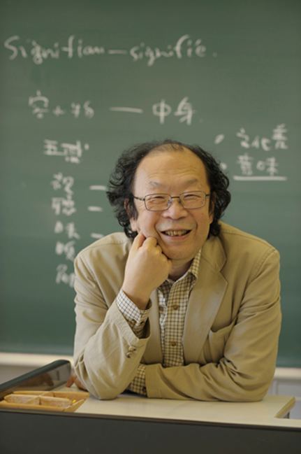
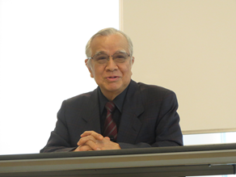
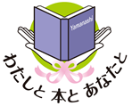
◆やまなし読書活動促進事業◆

撮影 タカオカ邦彦氏
阿刀田高名誉館長 講演会
『読書、今でしょ』 ＆
金田一秀穂館長とのトークショー

1．日 時 平成３０年１１月１１日（日）１４：３０～１６：３０
2．会 場 山梨県立図書館 １階イベントスペース
3．定 員 ３２０名／無料 事前申込制・先着順
（１０月２日から申込受付開始）
問い合わせ先：tel 055-255-1040

・・・・・・・・・・・・・・・・・・・・・・・・・・・・・・・・・・・・・・・・・・・・・・・・

参加申込用紙
電話(055-255-1040)、ＦＡＸ(055-255-1042)、県立図書館カウンター、
電子メール(kikaku@lib.pref.yamanashi.jp)で受け付けます。
フリガナ
氏 名
住 所 市・町・村 ※市町村名のみ記入
電話番号

